Réalisation d’une simulation avec le logiciel DYNAMIC .

« Quelques fonctionnalités de base »

Choix de l’origine du mouvement : cliquer sur +G dans « dessin » puis cliquer sur la page pour positionner G.

Tracé des axes Oxy Valeurs des grandeurs utilisées Echelle du document (espace, vitesse…)
Mesure du temps

Choix de
la vitesse
initiale V_{O}
Lancé de la simulation du mouvement et tracé de la trajectoire

Fenêtres donnant
les variations temporelles
des grandeurs choisies
Outils :
Règle : mesure
d’espace
Vitesse : tracé
de vecteurs vitesse
Accélération :
(idem)

Valeurs :
Paramètres du
mouvement

Autres remarques : dans le menu principal :

« Initialiser / paramètres » permet de définir les caractéristiques de la simulation.
Remarque :
dt est le pas de calcul de la simulation (calculs réalisés tous les « dt » seconde)
N est le nombre total de points de simulation
La durée totale de simulation est donc de « dt × N » secondes (à moins que le mobile sorte de l’écran avant)

« Initialiser / vitesse » permet de choisir précisément les coordonnées du vecteur vitesse initiale.

« Forces » permet d’ajouter, de modifier ou de supprimer une force.
Attention : pour les forces particulières, frottement, gravitation… choisir « définir »

« Champ » permet de définir un champ : pesanteur g , électrique E ou magnétique B…

« Outils / position » permet d’avoir un pointeur pour connaître les coordonnées d’un point.

« Outils / tableau » permet d’afficher ou d’exporter (vers un tableur) les coordonnées des vecteurs caractéristiques du mouvement.

« Outils / énergies » permet d’afficher les variations énergétiques au cours du mouvement après avoir tracé la trajectoire.

« Outils / effacer outils » permet de supprimer les outils utilisés.

Lecture d’un document vidéo avec le logiciel DYNAMIC .

- Ouverture du fichier désiré
Menu VIDEO
Choisir le fichier d’étude (.avi)
- Initialisations
Menu INITIALISER > ECHELLE
Cliquer avec la souris sur le premier point de repère sans relâcher jusqu’au second.
Entrer alors dans la boite de dialogue, la distance réelle entre les deux points considérés.
Menu INITIALISER > NOMBRE DE POINTS
Choisir 1 ou 2 points suivant l’étude réalisée.
- Aquisition
Cliquer avec la souris sur le point ou les deux points choisis pour suivre leur mouvement.
SOIGNER LE POINTAGE pour la précision des mesures.
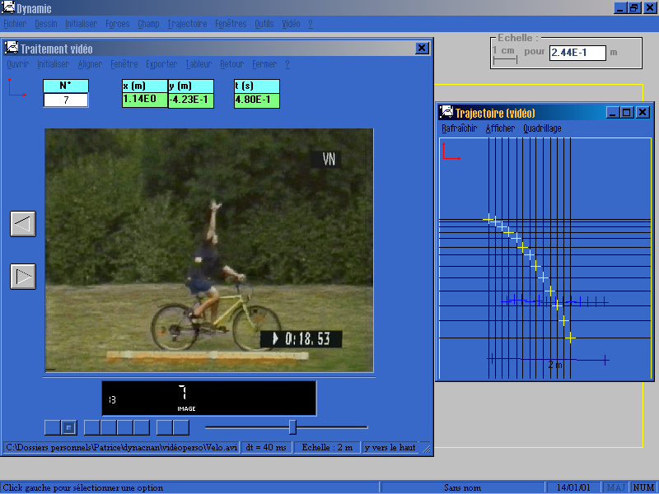

            - Exploitation
Dans la fenêtre TRAJECTOIRE
Pour afficher la distance entre deux points : cliquer avec la souris sur le premier point et étirer sans relâcher jusqu’au second.
Pour effacer, utiliser RAFRAICHIR.
Menu QUADRILLAGE
Permet d’observer qualitativement les déplacements horizontaux et verticaux d’un point.
Menu AFFICHER
Si deux points ont été enregistrés, on peut visualiser leur mouvement propre ou le mouvement relatif du point 2 par rapport au point 1.
- Exploitation

Dans la fenêtre DYNAMIC
Menu RETOUR > (choisir un point)

Cliquer sur +G dans dessin puis cliquer dans le centre de la page pour faire apparaître les positions du mobile.

Pour faire apparaître les variations de position du mobile en fonction du temps, utiliser les fenêtres x(t) et y(t)

Tracé des axes
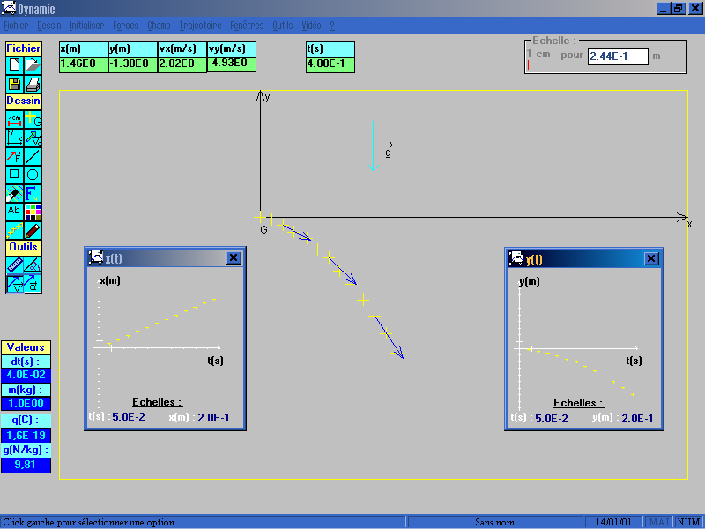
Oxy

Mesure d’une
distance
cliquer
et étirer

Tracé des
vecteurs
vitesse :
cliquer sur v
puis cliquer sur
le point choisi
sur la trajectoire

Réalisation d’une simulation avec le logiciel DYNAMIC .

Présentation du logiciel Dynamic.

Sur la partie supérieure une suite de menus déroulants :

A gauche une succession d'outils rangés sur deux colonnes.

Au centre l'espace de travail.

En haut à droite l'échelle avec laquelle on travaille.
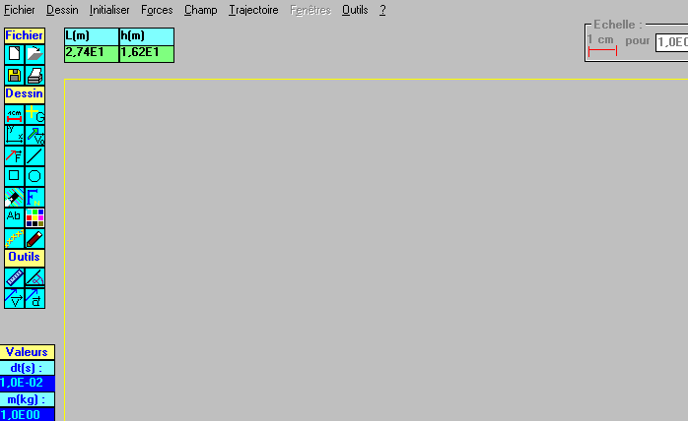

Principaux outils utilisés :

L'outil origine : en le sélectionnant on le dépose sur la surface de travail par un simple click de la souris.
C’est la position initiale du mobile.
L'outil axes : en le sélectionnant on fait apparaître les axes Ox horizontal et Oy vertical sur la surface de travail en G.
L'outil vitesse initiale : en le sélectionnant on le dépose sur la surface de travail en G par un simple click et glisser de la souris.
L'outil force : en le sélectionnant on le dépose sur la surface de travail en G par un simple click et glisser de la souris. Répondre aux questions pour lui attribuer un nom .

Comment choisir les conditions initiales ?
Tracé de la trajectoire et forme du mobile :  Dans Trajectoire choisir Options  Sélectionner un mode de représentation :  « pavés espacés » par exemple | 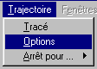
Intaller le mobile dans l’espace de travail :  1. Utiliser l’outil origine pour mettre le mobile au point de départ  2. Utiliser l’outil axes pour le repérer dans l’espace  3. Utliser l’outil vitesse pour lui donner une vitesse initiale éventuellement  Pour lui donner une vitesse initiale:  pointer la souris sur le point G  et en tirer "le vecteur" selon la valeur désirée,  si vous n'y arrivez pas vous pouvez modifier la valeur au clavier  dans le menu Initialiser --  vitesse ---  modifier -  Taper alors les valeurs de V_{O} dans la boite de texte en choisissant les valeurs de V_{OX} sur l'axe Ox et de V_{OY} sur l'axe OY. | 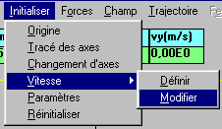
Paramètres du mouvement :  Dans le menu Initialiser  choisir dt (intervalle de temps entre deux positions apparaissant à l’écran)  lui donner la valeur 0,02 s (par exemple)  choisir m (masse du mobile)  lui donner la valeur 1kg (par exemple) | 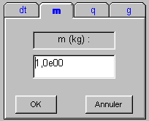  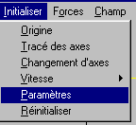
Comment modifier les conditions initiales ?

La vitesse initiale :
Procéder comme ci-dessus…
La masse du mobile :

Attention aux puissances de dix…

